**!Конструирование алгоритмов. Вспомогательные алгоритмы**

**?Какой алгоритм называется вспомогательным?**1) Тот, который целиком использован в составе другого алгоритма.   
  
**?Важна ли последовательность выполнения подзадач при выполнении основной задачи?** 1) Важна, но не всегда

**?При помощи какого блока изображается вспомогательный алгоритм в составе блок схемы?**

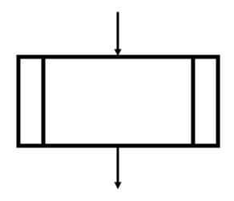  
  
**?При методе последовательного конструирования...**   
3) Задача последовательно разбивается на подзадачи, пока все они не станут понятны исполнителю.  
  
**?Как называется вспомогательный алгоритм, который содержит ссылку на самого себя?***Запишите ответ:* Рекурсивный

**?Робот находится в произвольной клетке поля, он должен закрасить все клетки до левого края поля, а затем на две клетки выше закрасить такую же линию клеток. Какая команда пропущена в рекурсивном алгоритме решения данной задачи?**

|  |  |
| --- | --- |
| алг линия закрасить если слева свободно то влево ... иначе вверх вверх все закрасить вправо кон |  |

Запишите ответ: линия  
  
**?Вспомогательный алгоритм вызывает самого себя 7 раз, запишите номер вызова данного вспомогательного алгоритма, который закончит выполняться последним.**  
Запишите число: 1  
  
**?Рекурсивный алгоритм всегда...**1) Содержит ссылку на самого себя

2) Имеет разветвляющуюся структуру  
  
**?Рекурсивным называется алгоритм, который ...**   
1) содержит ссылку на самого себя

**?На какие подзадачи можно разбить нахождение площади прямоугольника?**1) Найти ширину  
2) Найти длину  
3) Умножить длину на ширину